Diff
https://github.com/UrielRG0/Springboot-practices/pull/19/changes

Pruebas
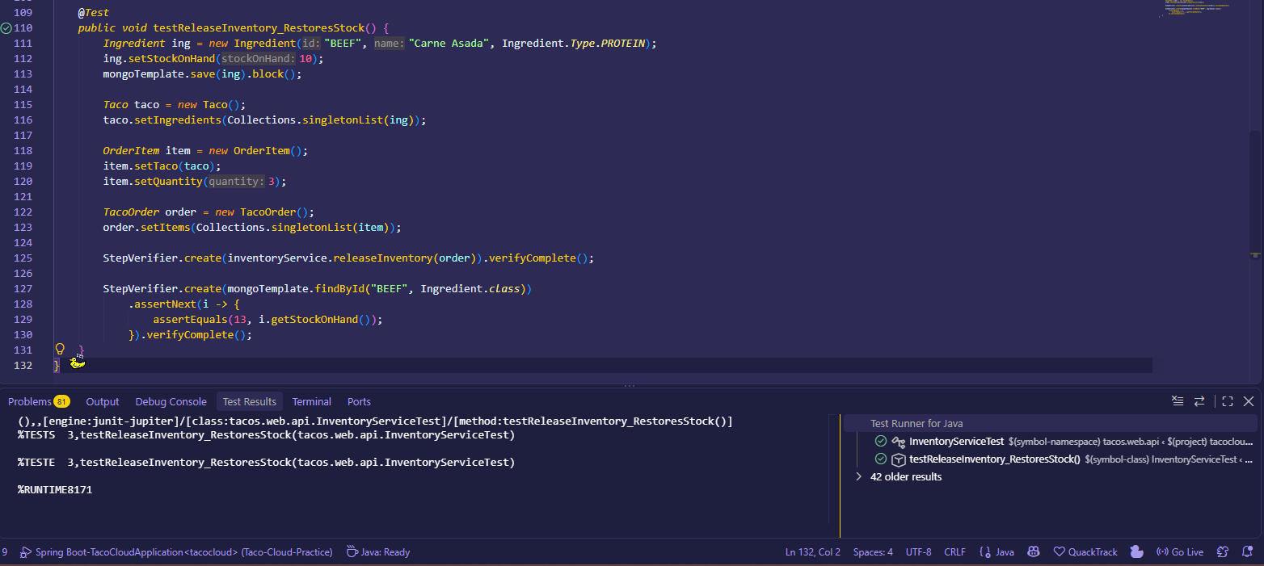
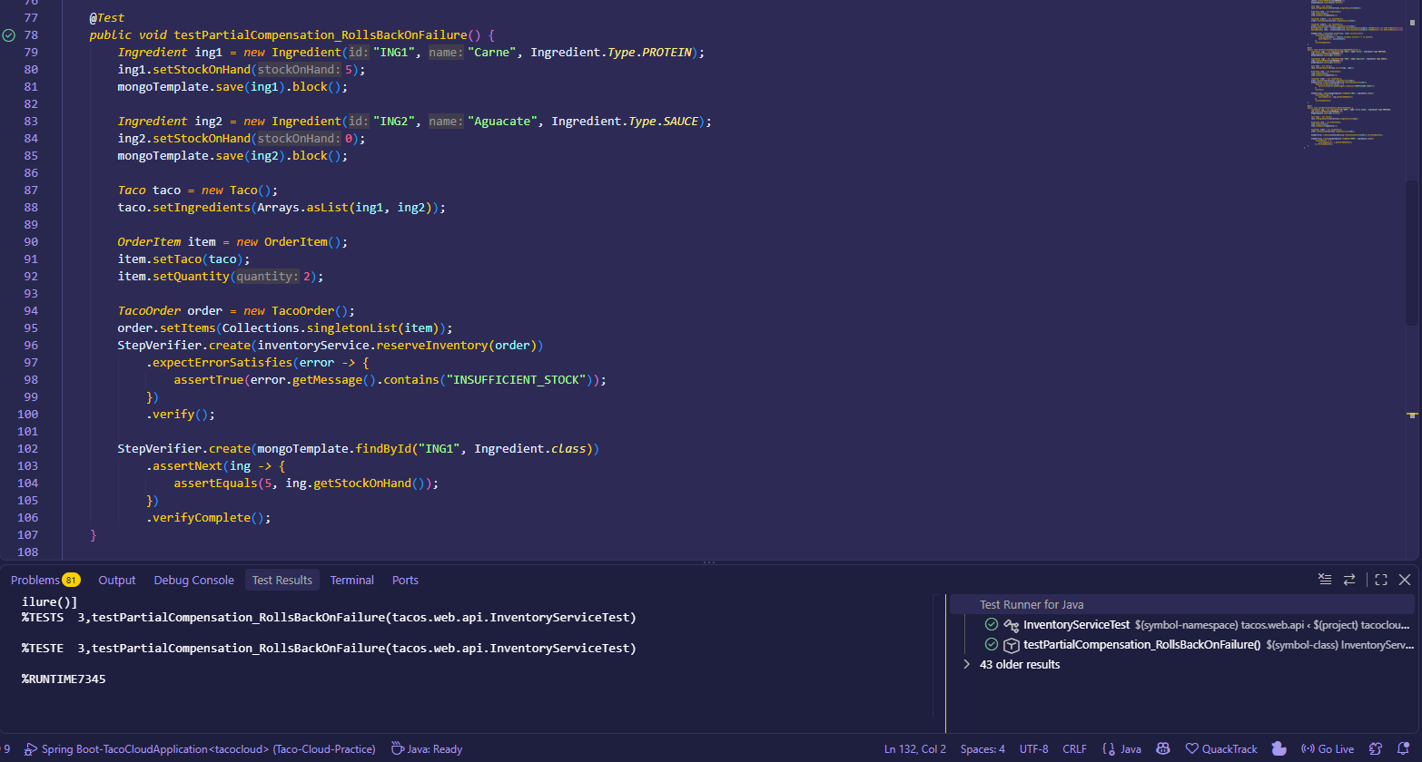
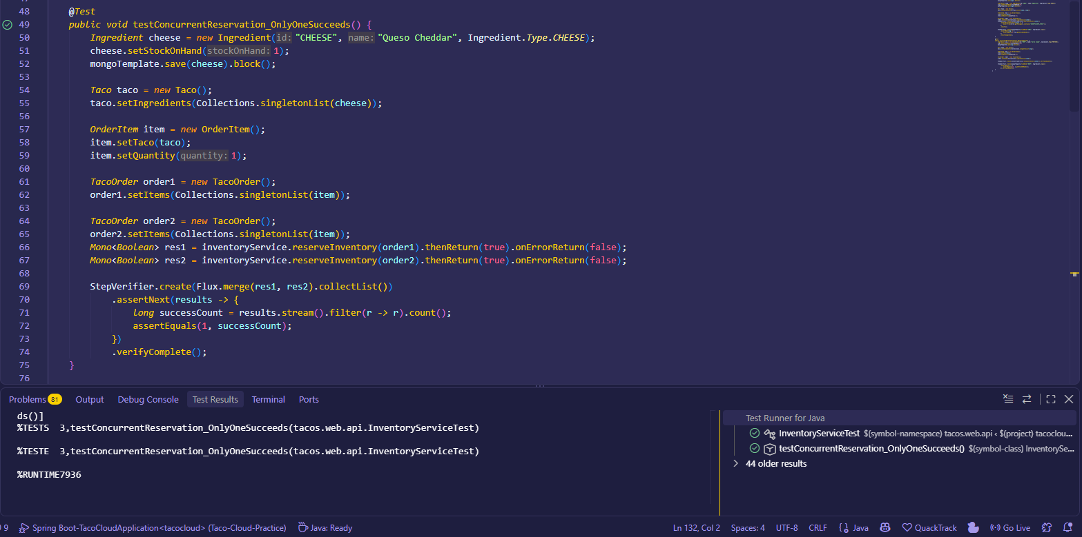

Ejemplo Http/evento

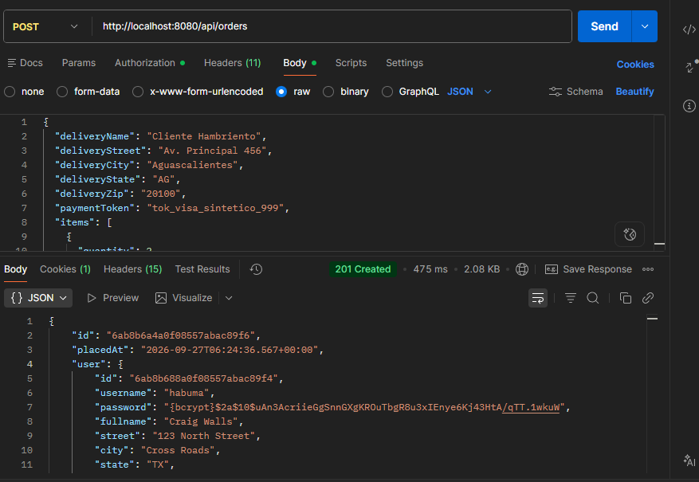
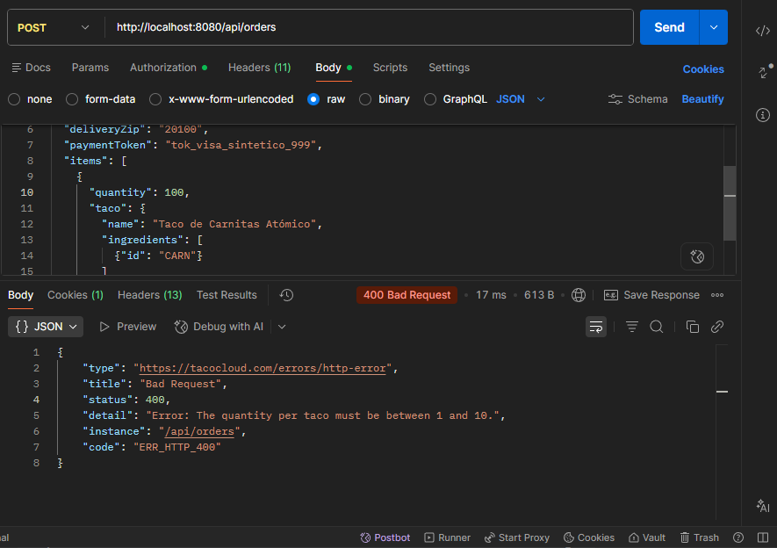

Defensa técnica
¿Qué garantía ofrece una actualización atómica por ingrediente y cuál falta para una orden con diez ingredientes?
Una actualización atómica por ingrediente a nivel de documento garantiza que la validación del stock y el decremento ocurren en una sola instrucción indivisible a nivel de base de datos, evitando la clásica condición de carrera read-modify-write. Sin embargo, lo que falta es atomicidad, si un taco tiene 10 ingredientes, y los primeros 5 se descuentan con éxito, pero el ingrediente 6 falla porque se agotó, los 5 anteriores ya quedaron rebajados. Para solucionar eso sin bloquear toda la base de datos, implementamos un mecanismo de compensación o una sesión transaccional que libere lo reservado si la orden entera no puede completarse.

